河北省气候影响评价

（2020年10月）

河北省气候中心

目 录
一、基本气候概况 2
二、主要气候特征 2
1、气温 2
2、降水 4
3、日照 5
三、主要天气气候事件 7
1、寒潮降温 7
2、大雾和霾 8
四、雄安新区气候特征 10
五、气候影响评估 10
1、天气气候条件对农业影响 10
2、大气自净能力评价 10
3、天气气候条件对交通运输业影响 11
六、下月气候预评估 13

资料及方法说明
1. 资料来源
使用了河北省142个气象观测站观测资料。
2. 评价方法
2.1 气温使用气温距平△T评定：
3.0℃≤ | △T |  |  | 异常偏高
2.0℃≤ | △T | ＜3.0℃ |  | 显著偏高
1.0℃≤ | △T | ＜2.0℃ |  | 偏高
-1.0℃＜ | △T | ＜1.0℃ |  | 正常
-2.0℃＜ | △T | ≤-1.0℃ |  | 偏低
-3.0℃＜ | △T | ≤-2.0℃ |  | 显著偏低
 | △T | ≤-3.0℃ |  | 异常偏低
2.2 降水使用降水距平百分率△R%划分：
100%≤ | △R% |  |  | 异常偏多
50%≤ | △R% | ＜100% |  | 显著偏多
25%≤ | △R% | ＜50% |  | 偏多
-25%＜ | △R% | ＜25% |  | 正常
-50%＜ | △R% | ≤-25% |  | 偏少
-80%＜ | △R% | ≤-50% |  | 显著偏少
 | △R% | ≤-80% |  | 异常偏少
2.3 日照使用日照时数距平△S评定：
100小时≤ | △S |  |  | 异常偏多
50小时≤ | △S | ＜100小时 |  | 显著偏多
20小时≤ | △S | ＜50小时 |  | 偏多
-20小时＜ | △S | ＜20小时 |  | 正常
-50小时＜ | △S | ≤-20小时 |  | 偏少
-100小时＜ | △S | ≤-50小时 |  | 显著偏少
 | △S | ≤-100小时 |  | 异常偏少

2020年10月河北省气候影响评价

一、基本气候概况
河北省2020年10月基本气候概况：全省平均气温12.2℃，较常年偏低0.6℃，属正常年份，空间分布上，大部分地区低于常年，北部偏低超过1℃；全省平均降水量4.4毫米，较常年偏少82.6%，属异常偏少年份，为历史同期最少；全省平均日照212.5小时，接近常年（204.9小时），为2013年以来第二多（2018年240.6小时）。10月主要天气气候事件有：上旬出现大雾天气，中下旬霾天气过程增多；中旬和下旬出现多次寒潮降温过程，11～14日过程影响范围最广，降温幅度最大，隆化24小时最低气温降幅突破历史10月最大值。

二、主要气候特征

1、气温
10月，全省平均气温12.2℃，较常年偏低0.6℃（图1）。各地平均气温在1.3～15.3℃之间。张家口北部、承德西北部平均气温在4℃以下，康保1.3℃，为全省最低；长城以南大部分地区在12℃以上，永年15.3℃，为全省最高（图2） 。

图1 河北省10月平均气温历年变化（℃）
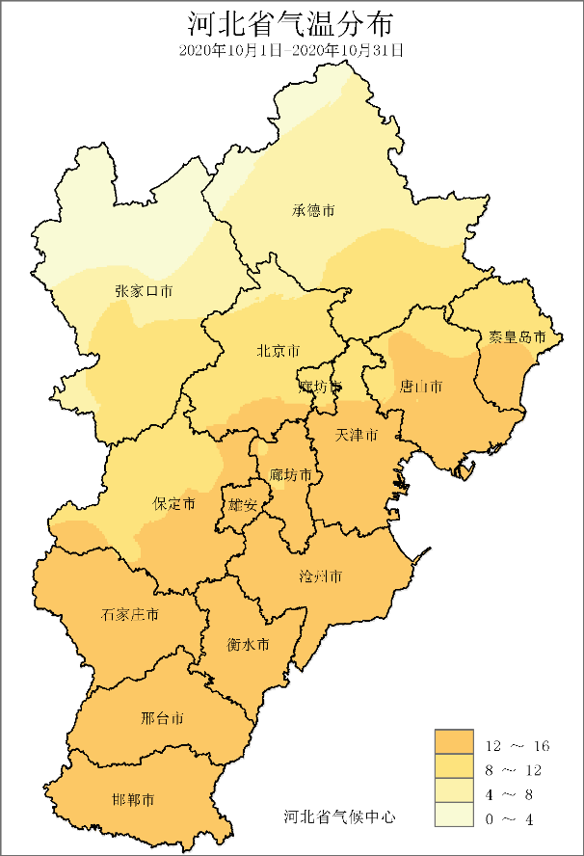 | 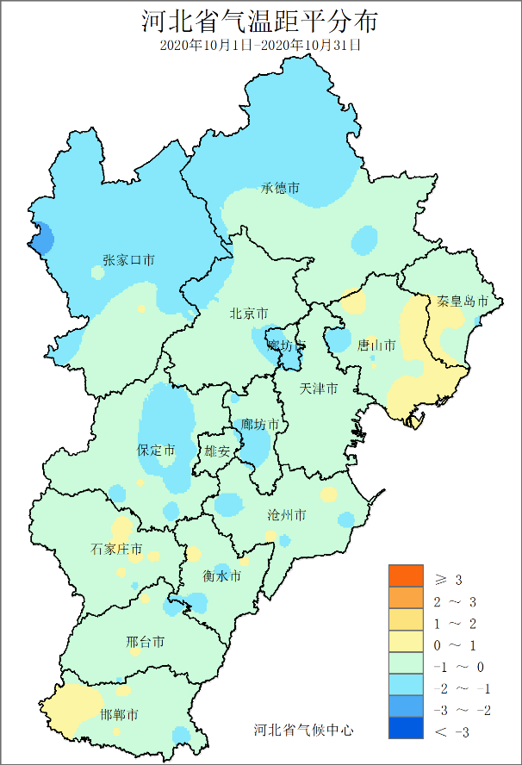
图2 河北省2020年10月平均气温（℃） | 图3 河北省2020年10月平均气温距平（℃）
与常年相比，全省平均气温属正常年份。空间分布上，大部分地区接近常年或偏低。张家口中北部、承德北部、保定中部、廊坊北部和西南部等地偏低超过1℃，局部偏低超过2℃，尚义偏低2.4℃，为全省偏低最多；秦皇岛西南部、唐山东部、邯郸西部以及石家庄、衡水、邢台等地的局部略高于常年值，永年和乐亭偏高最多，偏高0.6℃；其他大部分地区较常年低0～1℃。

2、降水
10月，全省平均降水量4.4毫米，较常年偏少82.6%，为历史同期最少（图4）。各地降水量在0～20.0毫米之间，张家口大部、承德北部、邯郸西部超过10毫米，尚义20.0毫米，为全省最多；冀中大部以及承德南部、秦皇岛、唐山北部等地降水不足5毫米，其中保定、雄安新区、石家庄、沧州、衡水等地的25个县（市、区）无有效降水；其他地区降水在5～10毫米之间（图5）。

图4 河北省10月降水量历年变化（毫米）

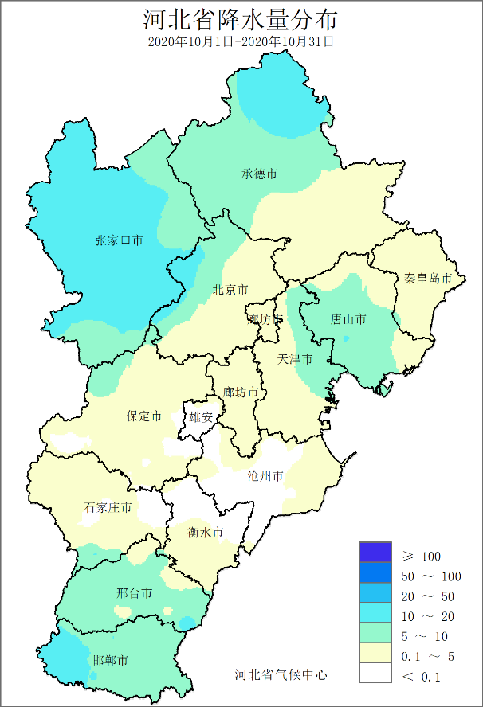 | 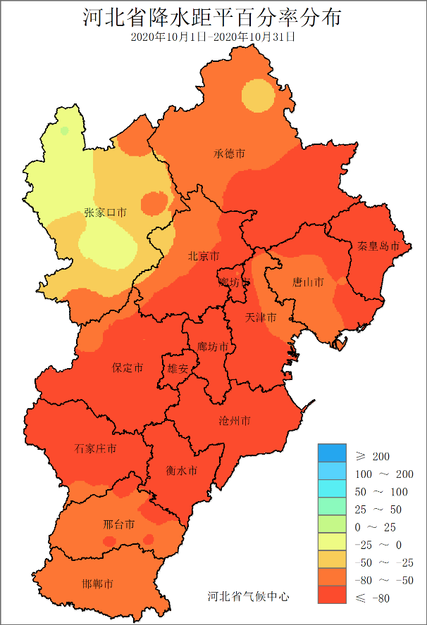
图5 河北省2020年10月降水量（毫米） | 图6 河北省2020年10月降水距平百分率（%）
与常年相比，全省平均降水量属异常偏少年份。空间分布上，除张家口和承德局部外，降水偏少均超过5成，其中冀中大部、承德南部、秦皇岛、唐山东部偏少超过8成（图6）。

3、日照
10月，全省平均日照212.5小时，接近常年（204.9小时），为2013年以来第二多（2018年240.6小时）。各地日照时数在121.4～291.6小时之间，张承大部、廊坊中北部、唐山北部等地日照时数超过250小时，遵化291.6小时，为全省最多；邯郸、邢台、衡水大部、石家庄南部等地不足200小时，其中邯郸东南部少于150小时，馆陶121.4小时，为全省最少；其他地区在200～250小时之间（图8）。
图7 河北省10月平均日照时数历年变化（小时）
与常年相比，全省平均日照时数属正常年份。空间分布上，总体呈中北部偏多、南部偏少的分布特征。中北大部日照时间偏多超过20小时，其中，廊坊中北部以及石家庄、承德和唐山三市的局部偏多超过50小时，正定偏多88.1小时，为全省偏多最多；邯郸、邢台南部和东部偏少超过20小时，邯郸局部偏少超过50小时，馆陶偏少73.4小时，为全省偏少最多（图9）。
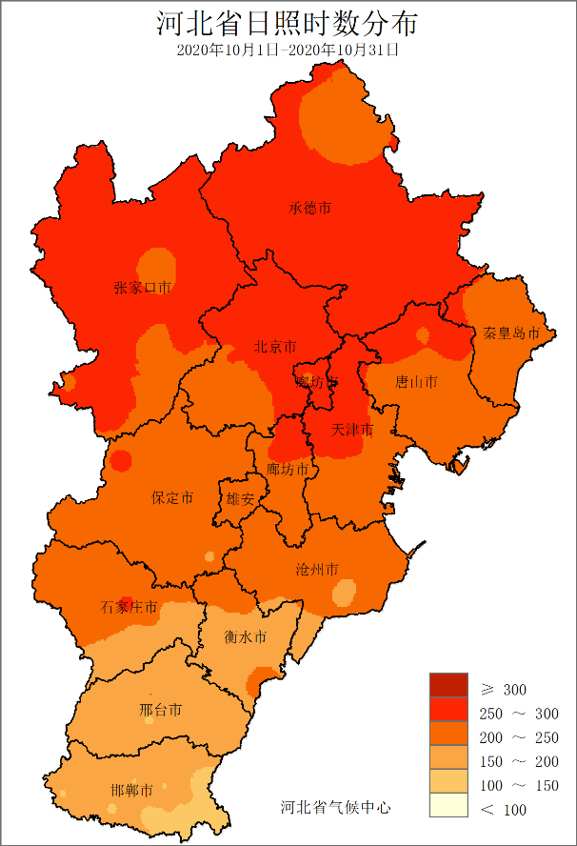 | 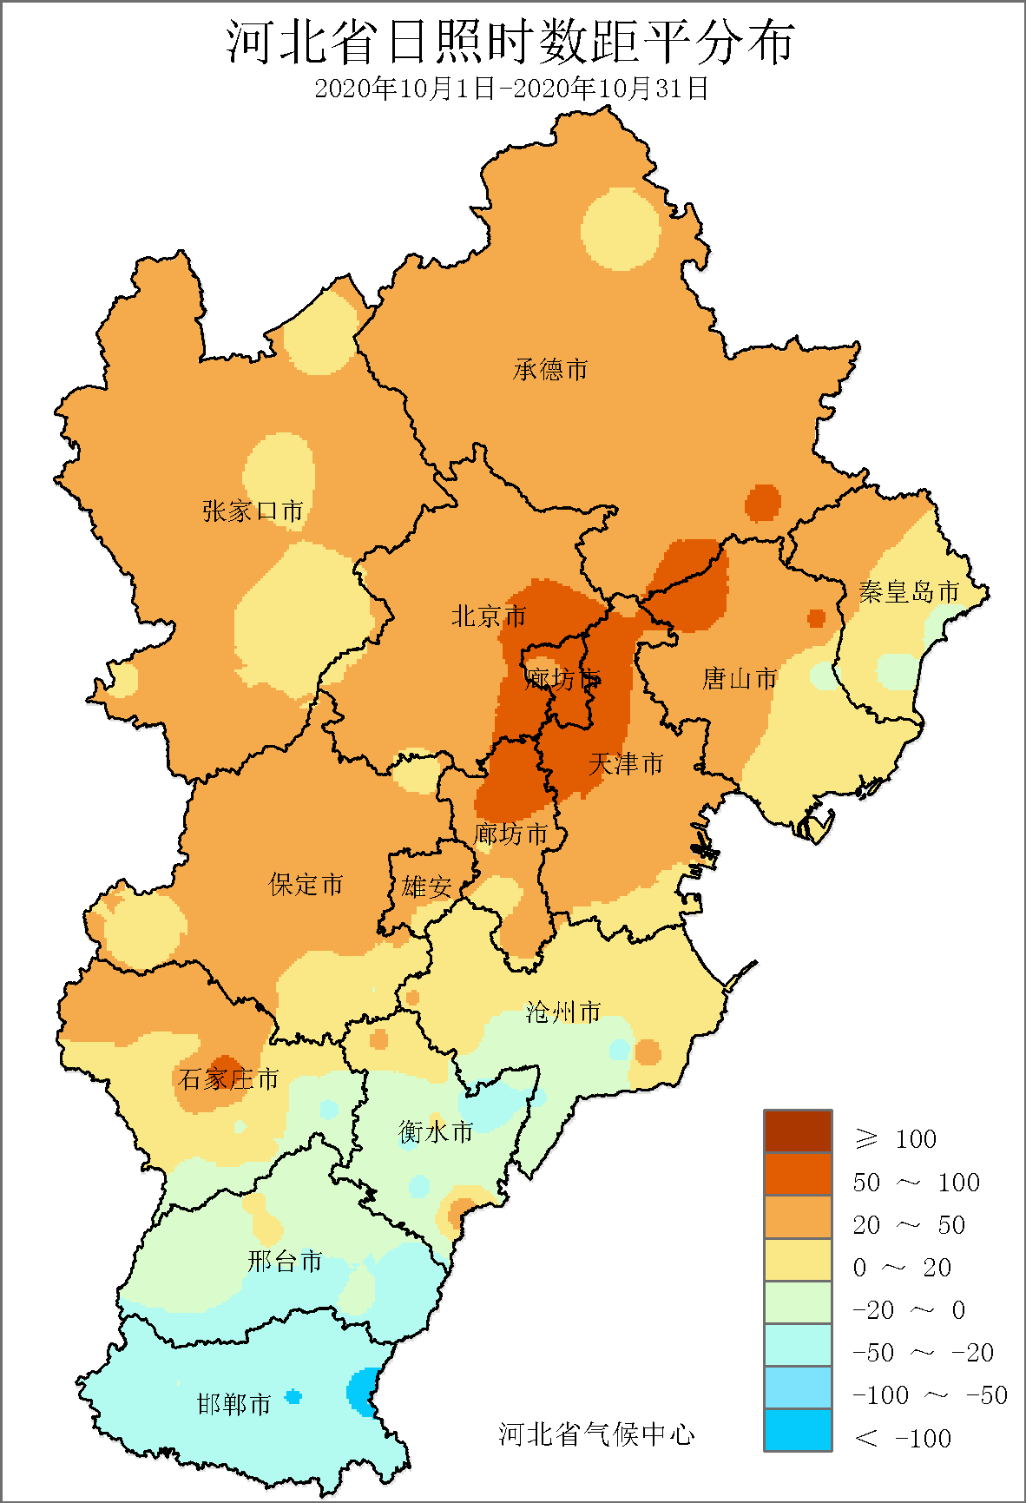
图8 河北省2020年10月日照时数（小时） | 图9 河北省2020年10月日照时数距平（小时）

三、主要天气气候事件
2020年10月主要天气气候事件有：中旬和下旬出现多次寒潮降温过程，上旬出现大雾天气，中下旬霾天气过程频繁。

1、寒潮降温
10月，我省共出现寒潮降温天气70站次，较常年偏少31.1%，为近4年最少。寒潮天气主要出现在3日、11～14日、21～23日、27～28日，其中11～14日寒潮过程为我省入秋以来发生范围最广，降温幅度最大（图10）。

图10 河北省2020年10月逐日寒潮发生情况（站次）
11～14日，受冷空气影响，我省27个县（市、区）出现寒潮天气，主要分布在张家口、承德、秦唐北部，其中8个县（市、区）达到强寒潮，隆化达到特强寒潮（图11）。12日寒潮范围最广，达到27个县（市、区）。受寒潮天气影响，保定、廊坊以北地区最低气温最大降幅在8℃以上，局地降温超过12℃，宣化降幅最大，为13.5℃；石家庄、沧州中南部及其以南地区降幅小于4℃；其他地区降幅在4～8℃之间（图12）。隆化24小时最低气温降幅突破历史10月最大值。
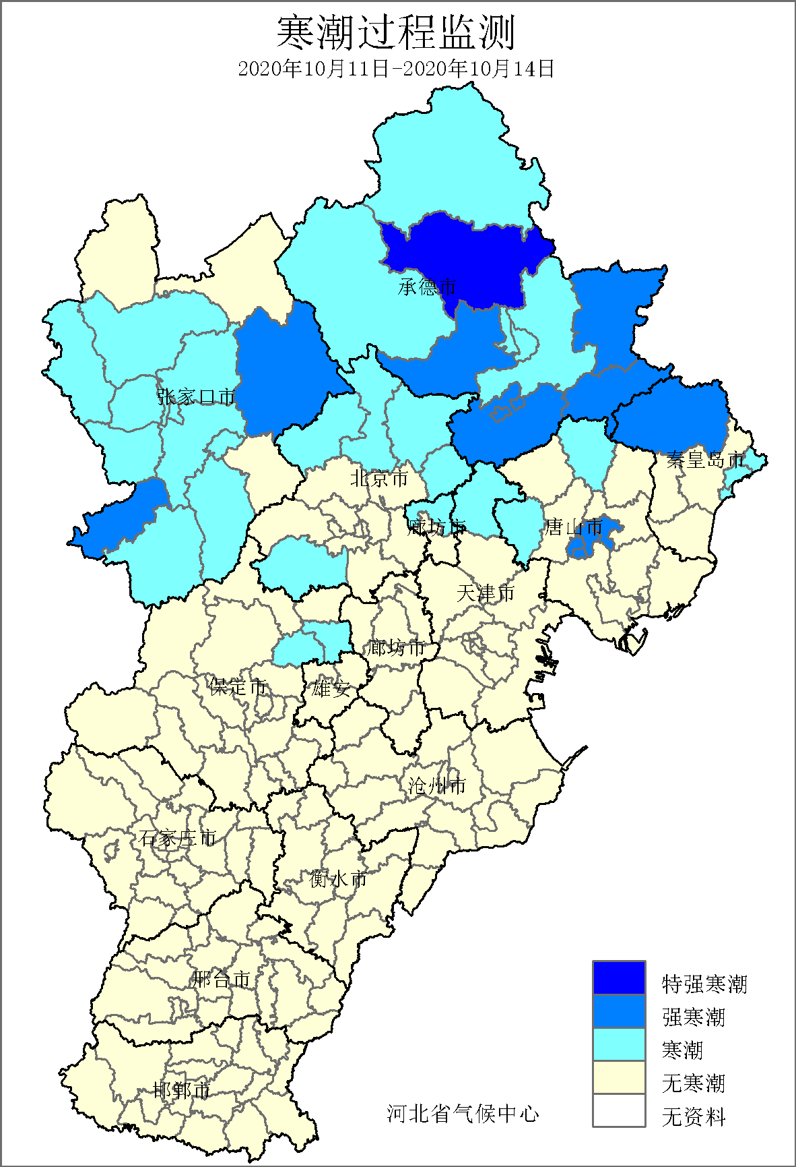 | 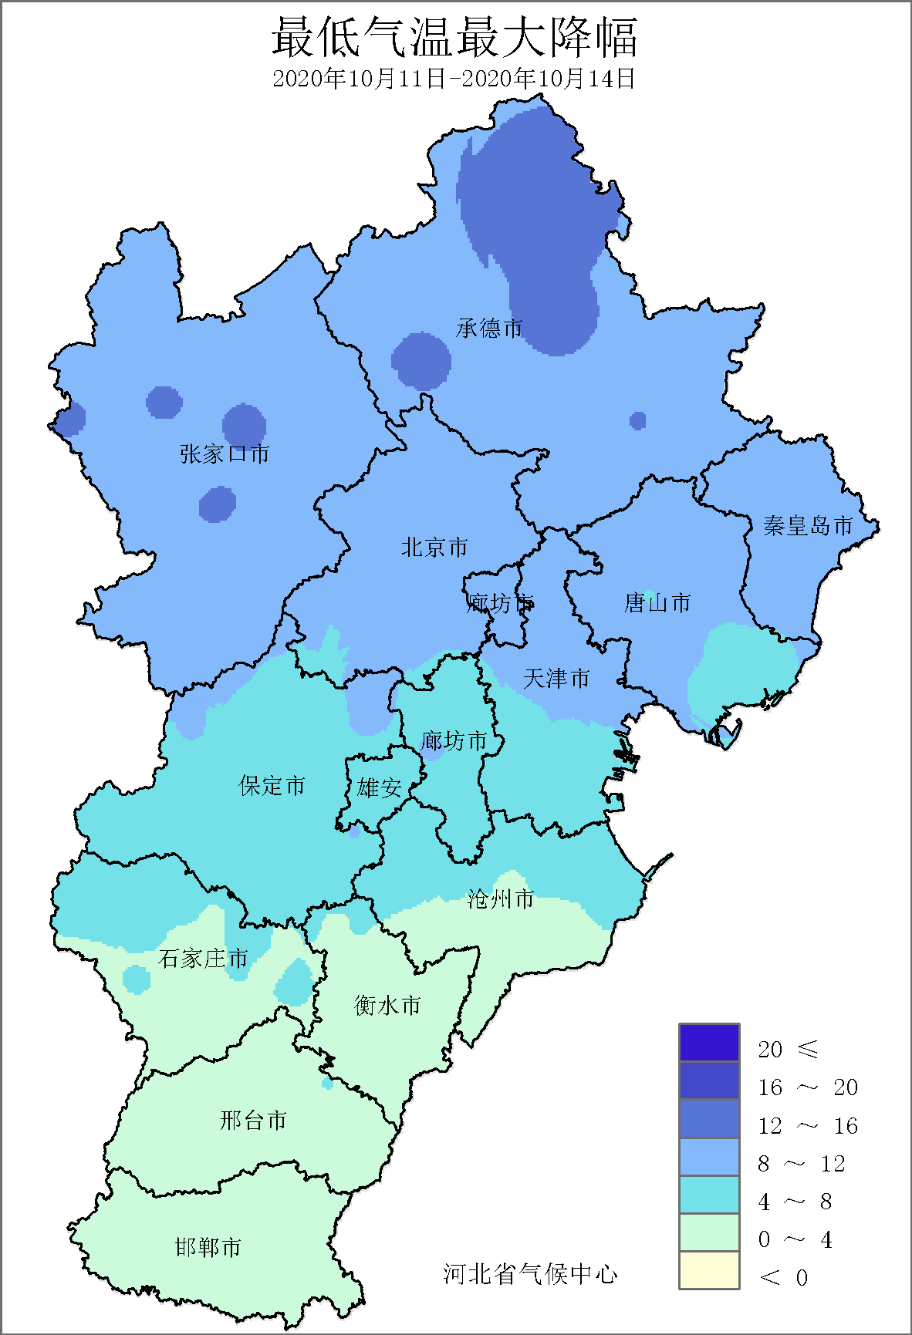
图11 河北省2020年10月11～14日寒潮过程监测 | 图12 河北省2020年10月11～14日最低气温最大降幅（℃）

2、大雾和霾
10月，全省共出现大雾170站次，较常年（379.1站次）偏少55.2%，为2003年以来最少(图13)，影响范围超过30个县（市、区）的过程主要有10月1～2日、9～11日，其中9～11日影响范围最广。全省共出现霾303站次，较常年（149.7站次）偏多超过1倍，为近5年最多(图13)，影响范围超过30个县（市、区）的过程主要有10月11日、19～21日、25～27日、30～31日，其中25～27日影响范围最广。

图13 河北省10月历年大雾和霾发生情况（站次）
9～11日，全省46个县（市、区）出现大雾，主要分布承德、唐山西部以及中南部平原地区（图14），8个县（市、区）最小能见度不足100米，高邑最小能见度仅33米。
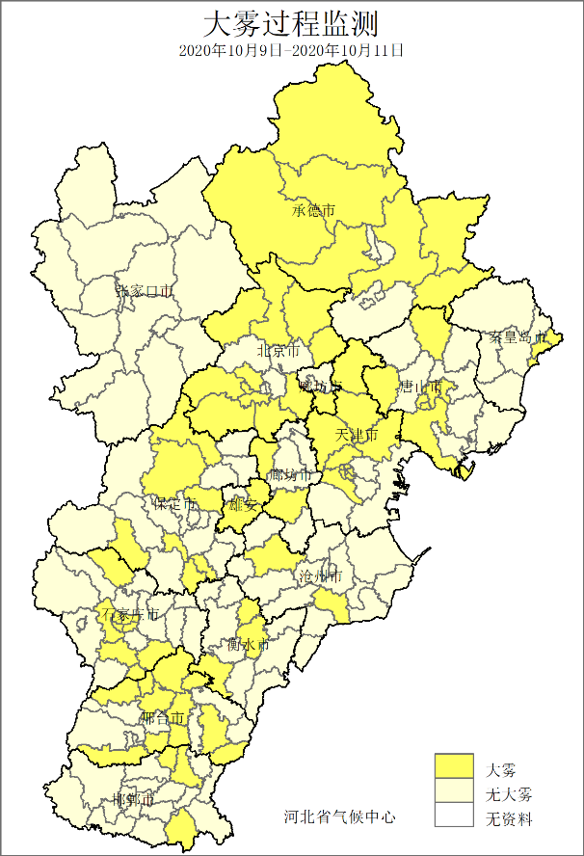 | 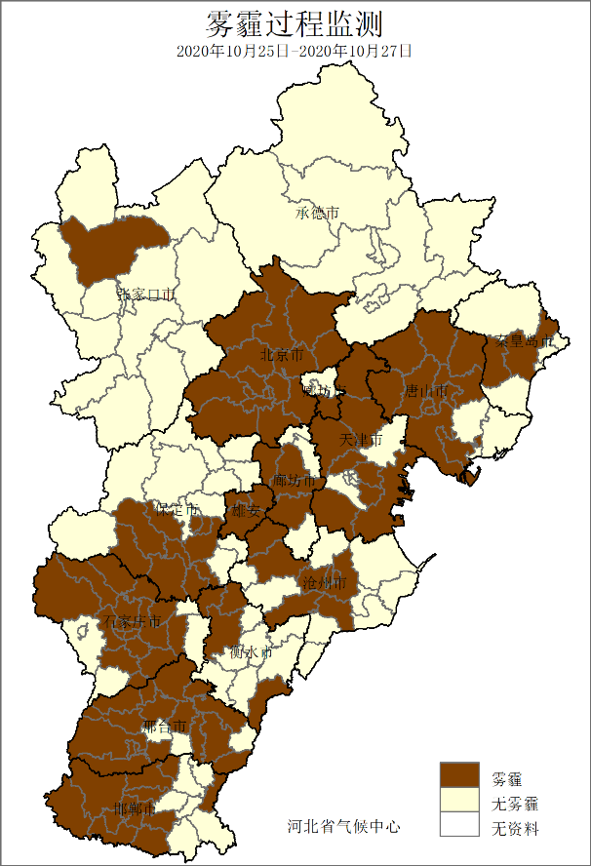
图14河北省2020年10月9～11日大雾监测图 | 图15 河北省2020年10月25～27日霾监测图
25～27日，全省73个县（市、区）出现霾天气，分布在秦唐及中南部平原地区（图15），26日，71个县（市、区）出现霾天气，单日影响范围为2016年以来10月最广。

四、雄安新区气候特征
10月，雄安新区平均气温12.8℃，较常年偏低0.6℃，属正常年份。月内，雄安新区无有效降水，属异常偏少年份。平均日照时数219.6小时，较常年（190.3小时）偏多29.3小时，属偏多年份。
月内，雄安新区主要气象灾害有大雾和霾。平均大雾日数1.0天，较常年偏少2.7天；平均霾日数3.7天，为2015年以来最多。

五、气候影响评估

1、天气气候条件对农业影响
10月，春玉米、夏玉米等粮食作物收获，棉花为裂铃吐絮期～停止生长，冬小麦为播种～三叶期。
月内，大部分时段光、温条件可以满足冬小麦出苗、苗期生长，及设施蔬菜健壮生长需求；月内，降水偏少，中南部麦区出现不同程度旱情，水分条件不利于冬小麦播种以及播后生长；1～2日、8日、10日受天气影响，南部地区每天日照时数不足3小时，对秋收作物成熟和收获晾晒略有影响；中、下旬多晴好天气，利于设施蔬菜健壮生长，也利于吐絮后期的棉花采收工作顺利进行。

2、大气自净能力评价
大气自净能力反映大气对污染物的通风扩散和降水清除能力。2020年10月，张家口北部、承德西部和东部大气自净能力超过4.5吨/天/平方公里，大气对污染物的清除能力较强；其中，康保、尚义、沽源、宽城和丰宁5个县（市、区）的大气自净能力超过5.5吨/天/平方公里，大气对污染物的清除能力很强；石家庄中北部、保定大部、廊坊大部以及衡水、邢台、邯郸和沧州等地的部分地区大气自净能力小于2.5吨/天/平方公里，大气对污染物的清除能力较差；其余大部地区在2.5～4.5吨/天/平方公里,大气对污染物的清除能力一般（图16）。
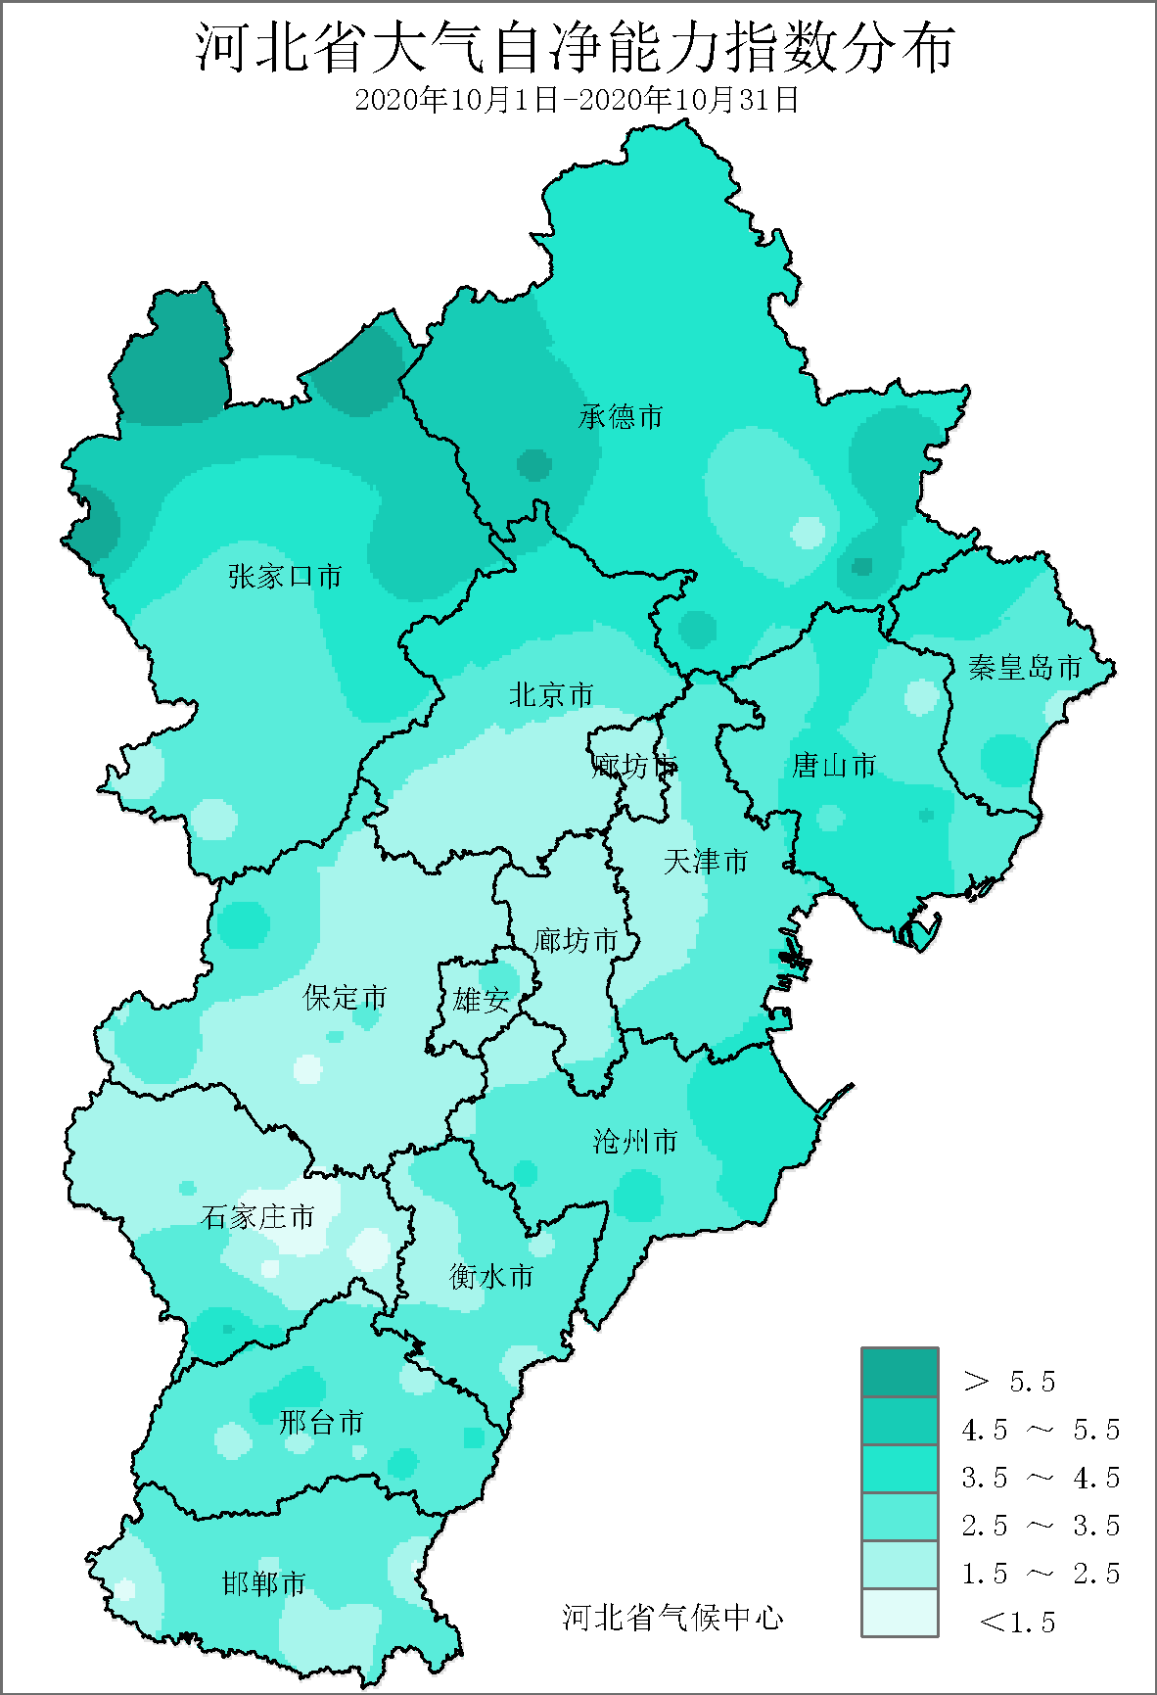
图16 2020年10月河北省平均大气自净能力分布（吨/天/平方公里）

3、天气气候条件对交通运输业影响
10月，全省平均交通运营不利天气（10毫米以上降水、雪、雨凇、雾、扬沙、沙尘暴、大风）日数为1.6天，低于常年值（4.0天），为历史最少年（图17）。主要影响时段为1～2日，10～11日（图）。各地交通不利天气日数在0～9天，张家口北部、承德西部和北部、中南平原局部在4天以上，局部超过8天（图18）。与常年相比，全省大部地区少于常年值，中南大部、秦唐中西部偏少超过2天，局部偏少超过5天；张家口西北部、承德西部多于常年值，局地偏多超过5天。（图19）。

图17 河北省2020年10月交通运营不利天气日数历年变化（天）

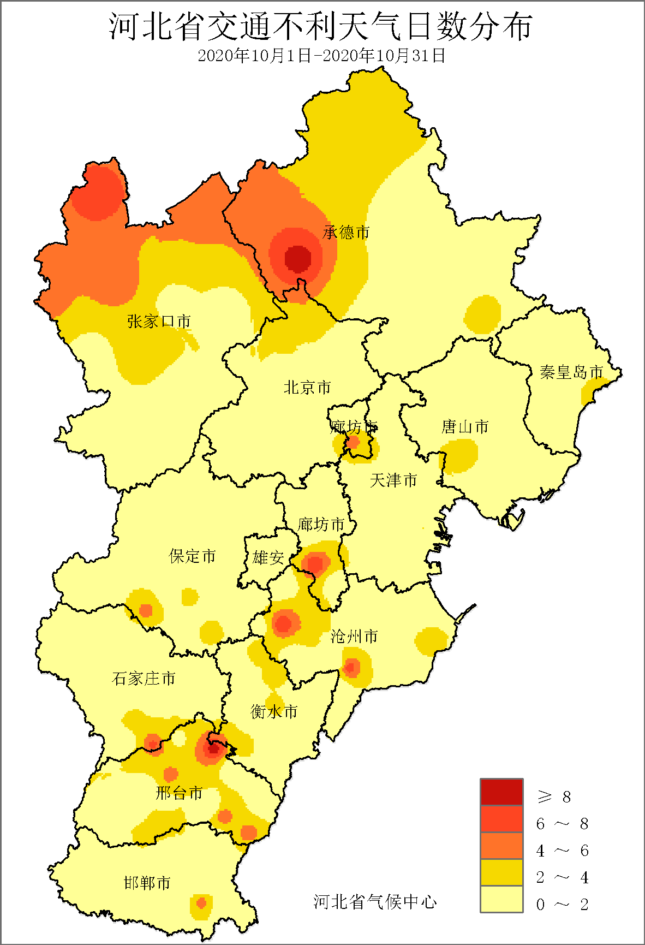 | 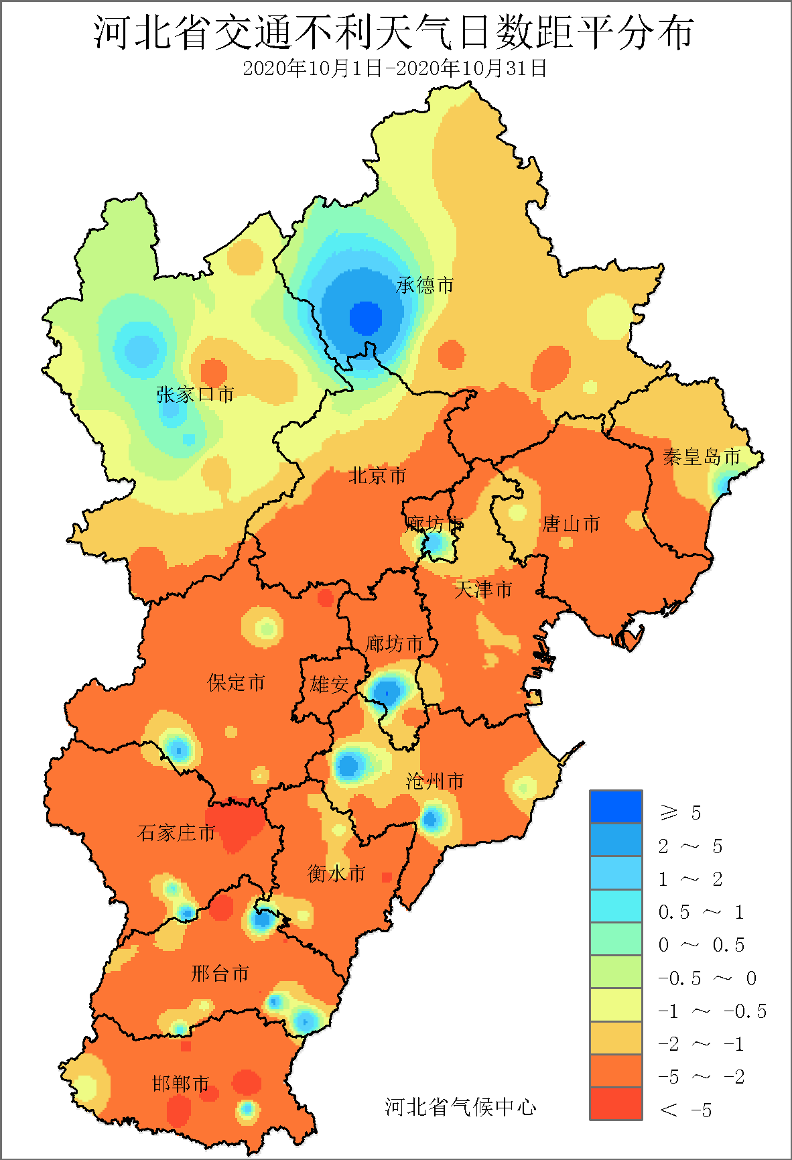
图62 河北省2020年10月交通运营不利天气日数分布图（天） | 图63 河北省2020年10月年交通运营不利天气日数距平分布图（天）

六、下月气候预评估
预计11月河北省总体降水量较常年偏少，其中张家口、承德、唐山北部和秦皇岛大部分地区降水量接近常年或略偏多，其他地区降水较常年偏少2成左右；全省平均气温较常年偏高0.5～1.0℃。
11月份我省主要灾害性天气为寒潮、大风、寡照等，同时为冬小麦分蘖、扎根，形成壮苗的关键时期，各地应加强田间管理，视墒情小水灌溉，为冬小麦提供苗期生长所必要的水分条件，培育冬前壮苗，确保冬小麦安全越冬。设施农业应及时加盖草苫等防寒物，注意加固棚膜、防风保温，防范寒潮天气带来的不利影响；同时注意保持棚膜清洁，增强棚膜透光率，如遇连续寡照天气，可适当补光，并注意做好温室内温、湿度的调控工作。

主班：邵丽芳
副班：杨宜昌
签发：于长文

